项目编号：0028-2018-2020
审核员现场审核记录
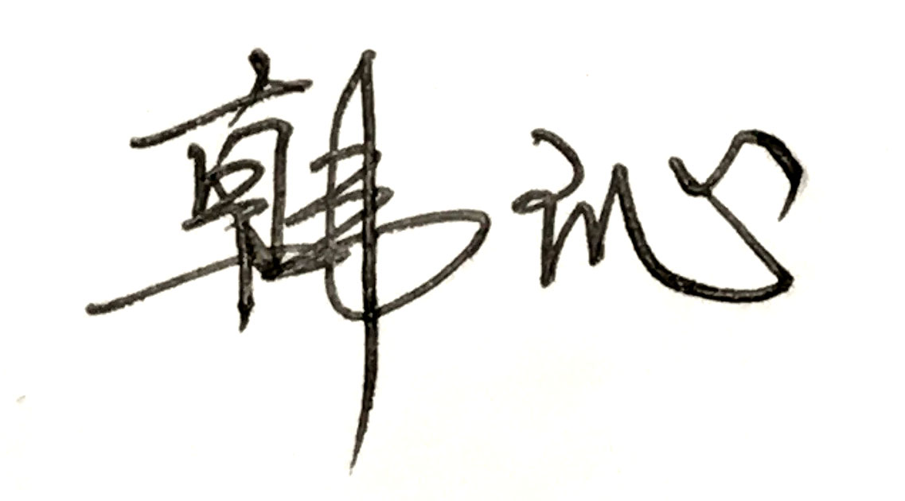
企业名称：扬子江药业集团江苏龙凤堂中药有限公司
审 核 员： 审核日期： 2021年04月17日
序号 | 审核内容  及抽样要求 | 对应的  标准条款 | 审核记录及说明 | 审核部门 | 是否列入  不符合项
1 | 了解企业建立测量管理体系一年来的运行情况？企业的产品质量、测量设备和测量过程是否持续满足顾客的测量要求？  企业建立测量体系后取得了哪些成绩？  企业在产品质量、物料交接、能源、安全、现场管理等方面是否有顾客投诉、纠纷、处理等状况。  对投诉的处理情况：  企业组织机构有否变更？产品有否增加？ | 5.2顾客为关注焦点 | 企业测量管理体系从去年监审至今的运行基本正常、适宜，符合体系要求，体系运行是有效的。  测量设备、设施充分和测量过程有效监控都能够持续满足顾客的测量要求。  企业建立测量体系对企业管理水平提高、内部产品质量稳定提供了保证，对产品性能改进和新产品研发提供了有力支持，对外部市场推广等起到重要作用。  企业在产品质量、物料交接、能源、安全、现场管理等方面较好未见到顾客投诉、纠纷等情况。  企业组织机构没有变更，产品类型也没有新增加。 | 技术部  工程部  质量管理部  市场服务部  制造部  总经办 | 否
2 | 企业是否制定质量目标。是否分解到各部门。是否有具体指标，是否可测量和考核？查考核记录。 | 5.3质量目标 | 企业制定了计量工作目标，已分解到各职能部门。查《测量管理手册》规定了公司的计量方针及5项计量工作目标。考核指标可测量,按年度统计汇总。查看了计量目标汇总表满足指标要求。 | 质量管理部 | 否
3 | 企业管理评审的时间？是单独评审还是和其它体系一起？  企业最高管理者是否主持审评？频次？  是否评审体系的适宜性、适应内外环境变化的能力。充分性：过程识别控制程度。有效性：评价体系改进机会和变更的需求。解决问题有哪些？ | 5.4管理评审 | 企业于2021年1月21日进行了测量管理体系管理评审。是与三体系、能源体系一同进行了评审。  会议由管理者代表黄新兰主持，各职能部门领导及所有计量管理人员参加。各部门汇报了体系运行情况、进展及存在的问题和改进的意见建议，针对计量目标的完成状况，体系的适宜性、充分性、有效性，手册和程序文件的符合性，以往不符合的跟踪进行了讨论，并做相应的工作总结。  管理评审频次一年进行一次。  会议肯定了公司测量管理体系基本充分、适宜，体系运行对实现目标指标、方针是有效的。并形成了管理评审报告。 | 技术部  工程部  质量管理部  人力资源部  制造部  SHE  总经办 | 否
4 | 企业计量人员资质是否符合要求？ | 6.1人力资源 | 查企业针对计量人员均进行了上岗前培训，有培训记录及考核。符合要求。企业提供了2021年度培训计划及2020年培训记录。 | 人力资源部 | 否
5 | 企业针对外部供方是否制定了相应的文件，供方资质是否满足要求？ | 6.4外部供方 | 查企业制定了《外部供方管理程序》，企业对外部供方江苏中宁计量科学有效公司、江苏省计量科学研究院、泰州计量测试院、上海市计量测试技术研究院建立了档案管理，资质文件符合要求。企业制定了LFT-SOP-QS-Q-044《服务类供应商管理规程》对服务方进行管理。 | 质量管理部 | 否
6 | 企业如何进行顾客满意调查？ | 8.2.2顾客满意 | 查企业通过推送满意度调查表来进行满意度统计，2020年度顾客满意度为95.12%，达到预期，企业每年进行一次统计分析,符合要求。 | 市场服务部 | 否
7 | 企业每年进行几次测量体系内审？单独审还是结合审核？ | 8.2.3测量管理体系审核 | 企业每年进行一次测量管理体系内审，于2020年10月09日～10月22日单独组织了公司测量管理体系内审，测量职能管理部门对各职能部门及制造部各车间进行了全要素的审核。审核中共发现38个一般不符合项，及时通过偏差管理程序进行纠正与预防。通过内审确定了测量管理系统运转正常，人员、组织机构和体系文件健全，以满足公司内外部顾客要求为目标，所有关键测量设备均经过确认，测量过程均进行控制，人员定期接受培训并形成了内审报告。 | 质量管理部  制造部  总经办  技术部  工程部  SHE | 否

8 | 企业对上年审核中发现的不符合是否进行纠正？是否制定纠正措施？验证是否满足要求。检查不合格控制的有效性。 | 8.3不合格控制 | 企业上年度未开具不符合项。 | 质量管理部 | 否
9 | 企业和部门对内外审中发现不合格如何采取纠正和纠正措施？查阅纠正和预防措施记录，检查其符合性和有效性。 | 8.4改进 | 企业和部门对内外审及管理评审中发现的不合格分析了原因并及时进行纠正，提出了改进和预防措施。明确了责任部门和实施时间。  查：针对内审不符合项，有原因分析和纠正措施及在规定的时间进行了纠正措施实施的有效性验证。  查电子记录373915整改记录，纠正预防措施满足要求。 | 质量管理部 | 否
10 | 计量单位使用情况？检查强制检定计划，并抽样检查计划实施的情况。 | 计量法制要求 | 查看企业部件清单工艺文件、记录表单、设备管理台账等，基本能采用法定计量单位。  计量器具总19418件，其中强制检定计量器具有357台。管理符合要求。已按周期规定进行检定。 | 质量管理部 | 否
11 | 公司对标志的使用，符合相关标准和规定。公司测量管理体系认证证书是否用于企业形象广告宣传：对企业产品招投标有哪些帮助？ | 认证证书标识的使用 | 公司对标志的使用，符合相关标准和规定。对取得的测量管理体系认证证书用于公司宣传、产品质量提升、同行竞争都起到了重要作用。是企业对外供货的必备条件。 | 质量管理部  市场服务部  总经办 | 否
12 | 企业能源主要品种？是否是重点用能单位？ | GB17167－2006 | 企业主要耗能为水、电、蒸汽，2020年用水量总计1329189吨，用电量6137.7080万度，用蒸汽量173581.6吨，总耗能折算约0.94万吨标准煤，不是重点耗能企业。能源设备配备较齐全，其中2.5级蒸汽表25台，2.5%水表、流量计14台，0.5S级进厂电能表计量1台，1级电力仪表20台。管理规范，满足标准要求。 | 质量管理部 | 否

